PRÜM-Türen mit intelligenter KIWI Technologie

Weinsheim. Ein schlüsselloses Zugangsmanagement gewinnt vor allem im Bereich der Mehrfamilienhäuser zunehmend an Bedeutung. Gemeinsam haben die KIWI.KI GmbH und PRÜM die SmartDOORS entwickelt und präsentieren mit ihr eine hochwertige Wohnungseingangstür, die durch Integration der intelligenten KIWI Sensortechnik als sichere, innovative und schlüssellose Lösung überzeugt. Die neuen SmartDOORS sind in den Ausführungen SmartDOOR-Eco, SmartDOOR-Comfort sowie SmartDOOR-Premium erhältlich und eignen sich für Neubau und Komplettsanierung gleichermaßen.

Schlüssellose Zugangssysteme werden für Hauseigentümer, Hausverwaltungen, Dienstleister und auch Bewohner immer wichtiger. Nicht ohne Grund sind Schlüssel nicht nur unsicher und kopierbar, sondern insbesondere mit einem aufwendigen Schlüsselmanagement verbunden. Mit den SmartDOORS übertragen die KIWI.KI GmbH und der exklusive KIWI Türenvertragspartner PRÜM nun eine intelligente Zugangstechnologie in Wohnungseingangstüren. „Als exklusiver KIWI Türenvertragspartner wissen wir, dass die Bedeutung von schlüssellosen Zugängen nicht zu unterschätzen ist“, so Andre Lenz, Projektleiter des SmartDOORS Entwicklungsprogramm bei PRÜM. „Gemeinsam mit einem starken Partner wollen wir die Chancen, die sich aus dem Digitalisierungsprozess ergeben, nutzen und mitgestalten.“ Die neuen SmartDOORS verbinden hochwertige Türenanlagen des Weinsheimer Qualitätstürenherstellers mit dem elektronischen KIWI Schließsystem und stehen somit für ein Höchstmaß an Sicherheit sowie ein effizientes Schlüsselmanagement ein. Die Funktionsweise: Die KIWI Sensortechnik ist im Türblatt der Tür vorinstalliert („KIWI Inside“) und steuert das Motorschloss der Tür – dank dauerhafter Elektrifizierung der Tür mit oder ohne den Einsatz von Batterien. Unmittelbar nach der Montage wird die Tür automatisch mit der KIWI Infrastruktur verbunden und kann per KIWI Portal, App oder Transponder flexibel bedient werden. Zudem lassen sich Zutrittsrechte ganz einfach online verwalten.

Digital Türen öffnen
Mit dem KIWI Portal werden die Zutrittsrechte zu den KIWI Türen online gemanagt. So lassen sich Nutzer anlegen und Zutrittsrechte vergeben, die bei Bedarf auch ganz einfach wieder gelöscht werden können. Weiterhin ermöglicht es das Portal, Türen direkt per Mausklick zu öffnen. Zugangsberechtigte Personen können die Haustür über den KIWI Transponder oder die KIWI App entriegeln. Das Ergebnis: Hausverwaltungen bleiben unnötige Wege erspart und die Sorge, nicht den richtigen Schlüssel zur richtigen Zeit am richtigen Ort zu haben, entfällt. Die innovative KIWI Technologie ist für alle Türen eines Mehrfamilienobjektes und funktioniert parallel zum konventionellen Schließsystem mit Schlüssel. So können Bewohner auf das elektronische Schließsystem zurückgreifen, müssen es aber nicht.

Drei SmartDOORS Basistypen für Renovierung und Neubau
Die neuen SmartDOORS sind in drei Basistypen erhältlich. Während sich SmartDOOR-Eco für die Bestandstür im Rahmen von Renovierungen oder Nachrüstungsmaßnahmen eignet und auf einen Austausch der Zarge sowie einen Stromanschluss verzichtet, stehen für Kernsanierungen oder Neubauten, bei denen eine Wohnungseingangstür plus Zarge eingebaut werden, mit SmartDOOR-Comfort und SmartDOOR-Premium maßgeschneiderte Zugangstechnologien zur Verfügung. Überzeugt die Comfort-Ausführung durch ein digitales Schloss, System-Intelligenz komplett im Türblatt sowie nicht sichtbare Elektronikkomponenten, wird die Premium-Variante mit zusätzlichen Ausstattungsmerkmalen wie Multitronic-Schloss, 3-fach Verriegelung oder RC2-Standard selbst höchsten Ansprüchen im Hinblick auf Klima-, Einbruch- und Schallschutzanforderungen gerecht.
Nähere Informationen zum Türenhersteller PRÜM und seinem Leistungsspektrum gibt es im Internet unter www.tuer.de.

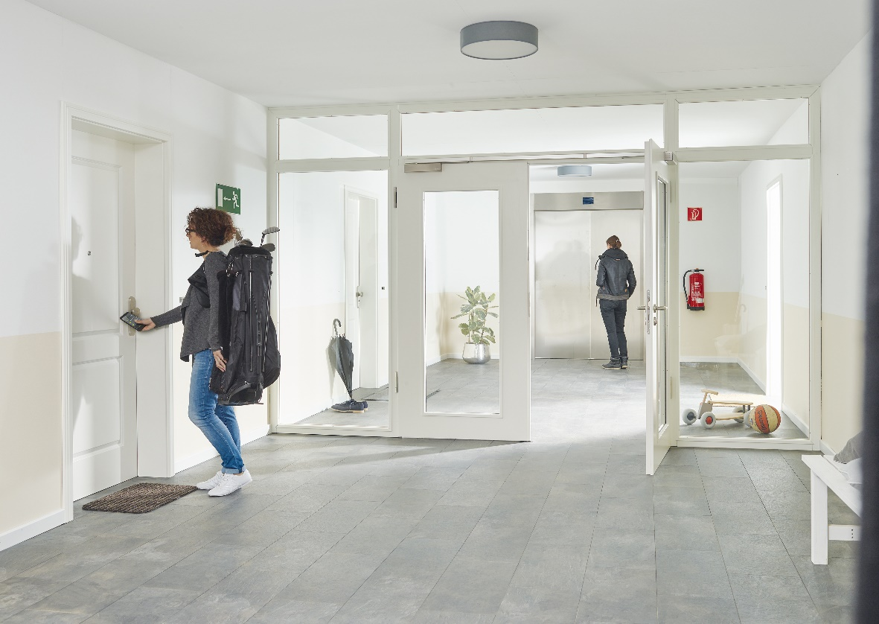
Ein schlüsselloses Zugangsmanagement gewinnt vor allem im Bereich der Mehrfamilienhäuser zunehmend an Bedeutung.

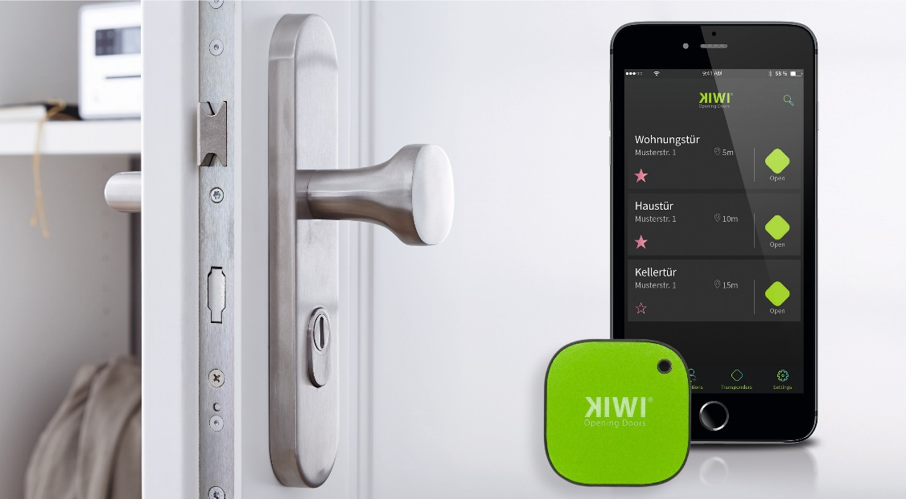
Unmittelbar nach der Montage wird die Tür automatisch mit der KIWI Infrastruktur verbunden und kann per KIWI Portal, App oder Transponder flexibel bedient werden.

